目录

第一章 引言 1

1.1 一级标题 1

1.1.1 二级标题 1

# 某高频交易算法解析与使用

正文每页三十八行每行三十四字，正文段落和标题一律采用固定行间距二十PT, 正文每页三十八行每行三十四字，正文段落和标题一律采用固定行间距二十PT, 正文每页三十八行每行三十四字，正文段落和标题一律采用固定行间距二十PT, 正文每页三十八行每行三十四字，正文段落和标题一律采用固定行间距二十PT

## R-BREAK高频交易算法介绍

波涛(1998)在《系统交易方法》中提出，一个设计良好的交易系统，必须对投资决策的各个相关环节做出相应明确的规定，同时还必须符合使用者的心理特征、投资对象的统计特征以及投资资金的风险特征。根据策略原理和市场数据之间的逻辑关系，交易策略设计的思路可分为自上而下和自下而上两方面。自上而下的方法是指从投资理念或理论基础的角度出发寻找规律，并以此形成交易策略。比如基于持有成本理论的期现套利策略、根据行业轮动规律，配置股票组合以获得超额Alpha的策略等等。自下而上的方法则从市场统计数据出发，根据历史统计特征而形成的交易策略。例如，当期指的开盘价高于昨日收盘价、最高价、最低价三者的平均价时，日内做多，反之做空；或根据固定几家主力机构的净空单变化来确定次日的交易方向等策略。自下而上的交易策略更容易受市场条件变化的影响。

高频交易策略是一种思路，每一种高频交易策略都代表着一个方向，在此方向前进则不会犯南辕北辙的大错。在日常工作中我们可以接触到多种交易策略，例如Dual Thrust、R-Breaker、Dynamic Breakout II等。其中R-Break策略是一个比较经典的日内交易模型，曾连续14年排名《Futures Truth Magazine》年度Top10赚钱策略。因此在此处我们对R-Breaker策略进行解释与分析。

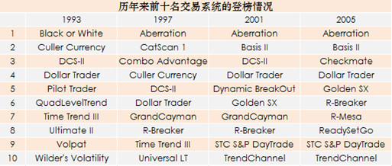

图X：历年来前十名交易系统的登榜情况，图片来源和讯金融实验室

虽然最新的Futures Truth Magazine榜单中R-Break已经跌到了10名之外，但是由于国内的期货市场发展距离国外还有一定距离，理解R-Break策略并尝试对此策略进行改进，是有一定价值的。

R-Break策略的类型为日内趋势追踪+反转的策略，从之前文章分析，R-Break策略其内部思想是动量策略和反转策略，因此需要从行为金融学的信息扩散理论来理解。由于现代期货市场的信息扩散速度已经非常迅速，因此R-Break策略主要适用于周期1分钟或者5分钟的高频交易。

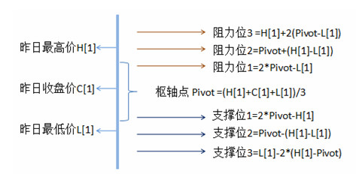在外汇交易系统中，枢轴点 (Pivot Points) 交易方法是一种经典的交易策略。Pivot Points是一个非常单纯的阻力支撑体系，根据昨日的最高价、最低价和收盘价，计算出七个价位，包括一个枢轴点、三个阻力位和三个支撑位。

图X：枢轴点 (Pivot Points)交易算法的阻力支撑体系

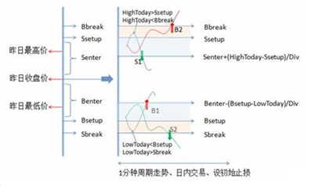

图X：R-Break策略原理图，图片来源和讯金融实验室

R-Break策略的策略如下：根据前一个交易日的收盘价、最高价和最低价数据通过一定方式计算出六个价位，从大到小依次为：突破买入价（Bbreak)、观察卖出价(Ssetup)、反转卖出价(Senter)、反转买入价(Benter)、观察买入价(Bsetup)、突破卖出价(Sbreak)。以此来形成当前交易日盘中交易的触发条件。这里，通过对计算方式的调整。可以调节六个价格间的距离。

其交易规则为含两个交易规则：

（1）反转规则：

1.1、持多单，当日内最高价超过观察卖出价后，盘中价格出现回落，且进一步跌破反转卖出价构成的支撑线时，采取反转策略，即在该点位反手做空；

1.2持空单，当日内最低价低于观察买入价后，盘中价格出现反弹，且进一步超过反转买入价构成的阻力线时，采取反转策略，即在该点位反手做多；

（2）突破规则：

2.1在空仓的情况下，如果盘中价格超过突破买入价，则采取趋势策略，即在该点位开仓做多；

2.2在空仓的情况下，如果盘中价格跌破突破卖出价，则采取趋势策略，即在该点位开仓做空；

以上四点即为R-Break算法的核心策略部分，我们大致了解到R-Break算法是基于动量策略和反转策略的，下一章节我们来逐个分析。

## R-BREAK高频交易算法分析

## 反转规则一：突破新高后反转

反转规则一为：持多单，当日内最高价超过观察卖出价后，盘中价格出现回落，且进一步跌破反转卖出价构成的支撑线时，采取反转策略，即在该点位反手做空。

将策略代入R-Break策略原理图后可知此规则的内涵为利用反转策略在突破新高后反转。

图X：R-Break策略的反转规则一



行为金融学认为如果股价或者商品价格涨到一定的幅度时，原有的价格已经有了一定的泡沫，此时投资者往往有多度反应的现象，过度反应会导致价格的反转。

## 反转规则二：突破新低后反转

反转规则二为：持空单，当日内最低价低于观察买入价后，盘中价格出现反弹，且进一步超过反转买入价构成的阻力线时，采取反转策略，即在该点位反手做多；

将策略代入R-Break策略原理图后可知此规则的内涵为利用反转策略在突破新低后反转。



图X：R-Break策略的反转规则二

从图中可以看到，R-Break策略的反转规则二是当投资者持有空单时，如果市场行情变好，向上突破阻力位确立之后可以考虑介入空翻多。

## 突破规则一：确立涨势后追涨

突破规则一为：在空仓的情况下，如果盘中价格超过突破买入价，则采取趋势策略，即在该点位开仓做多；

将策略代入R-Break策略原理图后可知此规则的内涵为利用动量策略在确立涨势后追涨。



图X：R-Break策略的突破规则一

从图中可以看到，R-Break策略的突破规则一是当投资者此时为空仓时，如果价格突破了阻力线，则认为动量策略交易时机已经出现，可以投资做多交易。

## 突破规则二：确立跌势后杀跌

突破规则二为：在空仓的情况下，如果盘中价格跌破突破卖出价，则采取趋势策略，即在该点位开仓做空；

将策略代入R-Break策略原理图后可知此规则的内涵为利用动量策略在确立跌势后杀跌。

图X：R-Break策略的突破规则二



从图中可以看到，R-Break策略的突破规则一是当投资者此时为空仓时，如果价格突破了支撑价，则认为动量策略交易时机已经出现，可以投资做空交易。

## 在交易开拓者中R-BREAK算法的实现

交易开拓者旗舰版,是一款支持证券、期货、外盘市场的中高端专业投资者的专业金融交易软件，其程序化语言为TradeBlazer Language(TBL)，本章节展示关键代码与其解释说明，全量代码参见附录一：

图X：R-Break策略在每日开始时对各阻力位支撑位参数进行初始化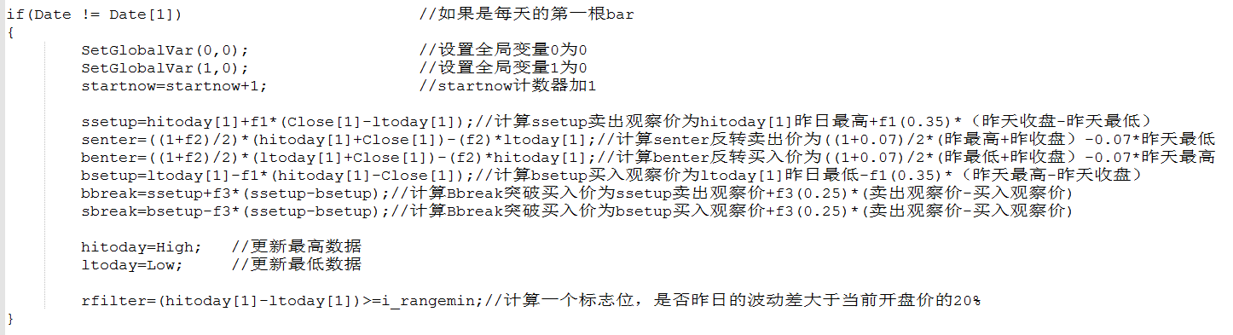

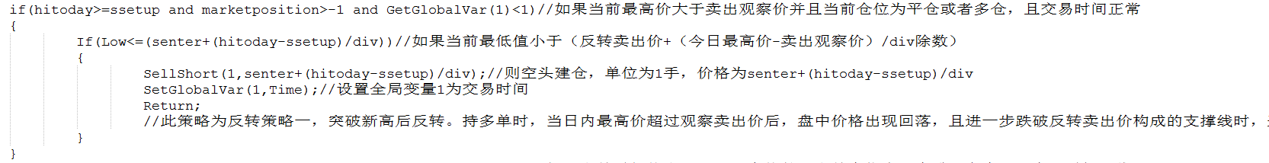图X：反转策略一突破新高后反转

图X：反转策略二突破新低后反转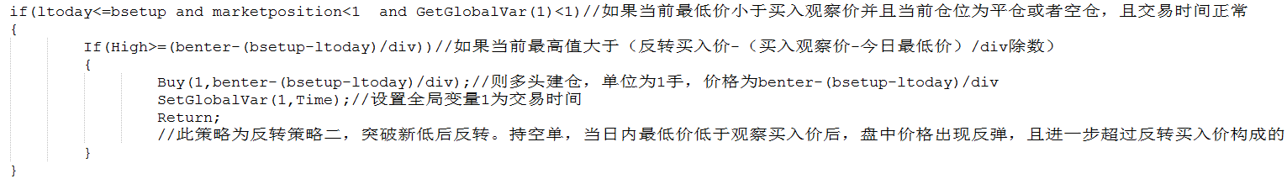

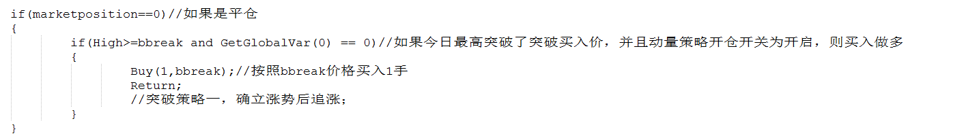图X：突破策略一确立涨势后追涨

图X：突破策略二确立跌势后追跌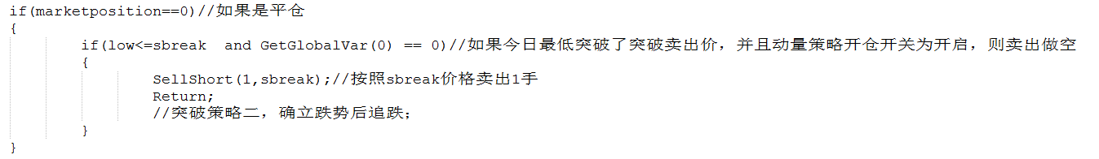

此外，为了防止每日的震荡行情，在策略中增加了安全保护，如果当日产生了一笔较大亏损，则今日停止动量交易。

图X：为防止震荡行情导致的反复开平仓，设置动量策略开关保护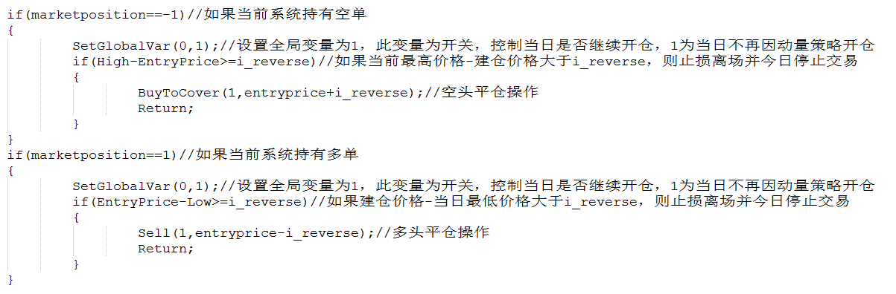

## R-BREAK算法运用于不同商品的数据

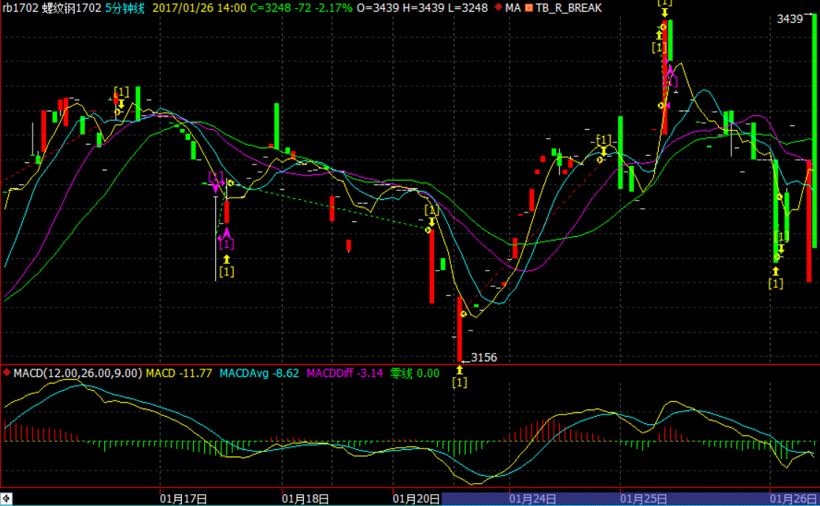将R-Break策略运用于沪螺纹钢后，运行效果如下

图X：R-Break策略运用于沪螺纹钢

使用2015-01-01至2016-12-31日的数据回测效果如下：

|  |  |  |  |  |  |  |  |  |  |
| --- | --- | --- | --- | --- | --- | --- | --- | --- | --- |
|  | 止损比例reverse | 观察价比例f1 | 反转价比例f2 | 突破价与观察价距离f3 | 净利润 | 交易手数 | 平均持仓周期 | 最大使用资金 | 收益率 |
| 默认相关参数 | 1 | 0.35 | 0.07 | 0.25 | -4490 | 215 | 19 | 3492 | -129% |
| 优化系数1 | 0.2 | 0.48 | 0.09 | 0.13 | 610 | 204 | 9 | 3483 | 18% |
| 优化系数2 | 0.2 | 0.53 | 0.09 | 0.13 | 400 | 191 | 9 | 3483 | 11% |
| 优化系数3 | 0.2 | 0.53 | 0.09 | 0.23 | 250 | 167 | 9 | 3483 | 7% |

可以看到，在使用R-Break策略时，关键影响因素为止损比例reverse，观察价比例f1，反转价比例f2，突破价比例与观察价距离f3，由于每种商品的市场微观结构不同（如商品价格、用户接受程度、是否会受到国外行情影响等），每种商品的参数需要根据历史数据的回测来设定。从上述回测数据可知，如果期望净利润最大，可以使用如下参数：

Reverse=0.2（投资者风险偏好，止损值，一般直接指定）

F1=0.48

F2=0.09

F3=0.13

将R-Break策略运用于沪铜后，运行效果如下

图X：R-Break策略运用于沪铜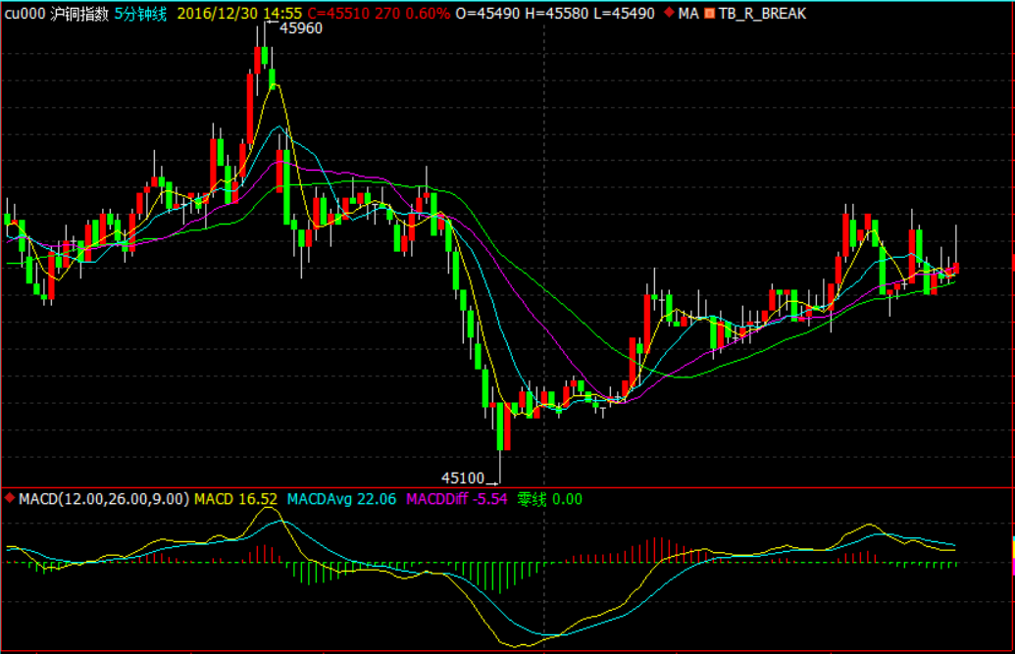

使用2015-01-01至2016-12-31日的数据回测效果如下：

|  |  |  |  |  |  |  |  |  |  |
| --- | --- | --- | --- | --- | --- | --- | --- | --- | --- |
|  | 止损比例reverse | 观察价比例f1 | 反转价比例f2 | 突破价与观察价距离f3 | 净利润 | 交易手数 | 平均持仓周期 | 最大使用资金 | 收益率 |
| 默认相关参数 | 1 | 0.35 | 0.07 | 0.25 | -22170 | 177 | 19 | 24415 | -91% |
| 优化系数1 | 0.05 | 0.23 | 0.07 | 0.13 | -6900 | 245 | 6 | 24415 | -28% |
| 优化系数2 | 0.05 | 0.23 | 0.07 | 0.16 | -8210 | 236 | 6 | 24415 | 34% |
| 优化系数3 | 0.05 | 0.23 | 0.07 | 0.14 | -8900 | 240 | 6 | 24415 | 36% |

从沪铜的回测数据可知，同一个策略运用于不同的商品可能出现亏损，按照亏损最小来看需要的参数如下（由于佣金返点的存在，因此有的投资者有提升交易量减少损失的需求，因此在亏损下的参数也有其用武之处）：

Reverse=0.05（投资者风险偏好，止损值，一般直接指定）

F1=0.23

F2=0.07

F3=0.13

将R-Break策略运用于沪锌后，运行效果如下

图X：R-Break策略运用于沪锌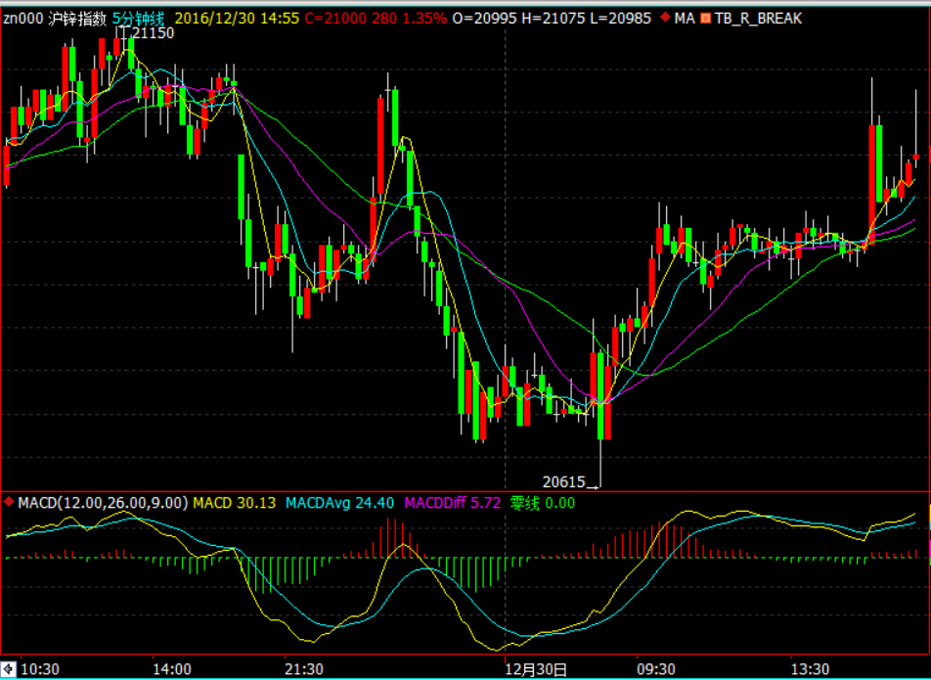

使用2015-01-01至2016-12-31日的数据回测效果如下：

|  |  |  |  |  |  |  |  |  |  |
| --- | --- | --- | --- | --- | --- | --- | --- | --- | --- |
|  | 止损比例reverse | 观察价比例f1 | 反转价比例f2 | 突破价与观察价距离f3 | 净利润 | 交易手数 | 平均持仓周期 | 最大使用资金 | 收益率 |
| 默认相关参数 | 1 | 0.35 | 0.07 | 0.25 | -27840 | 179 | 23 | 12127 | -230% |
| 优化系数1 | 0.05 | 0.53 | 0.06 | 0.27 | -4800 | 125 | 4 | 12205 | -39% |
| 优化系数2 | 0.05 | 0.53 | 0.04 | 0.27 | -4805 | 123 | 4 | 12205 | -39% |
| 优化系数3 | 0.05 | 0.53 | 0.07 | 0.27 | -5080 | 128 | 4 | 12205 | -42% |

从沪锌的回测数据可知，R-Break策略使用在沪锌上也会发生亏损，按照亏损最小来看需要的参数如下（由于佣金返点的存在，因此有的投资者有提升交易量减少损失的需求，因此在亏损下的参数也有其用武之处）：

Reverse=0.05（投资者风险偏好，止损值，一般直接指定）

F1=0.53

F2=0.06

F3=0.27

参考文献

参考文献内容

致谢

致谢词

附录

附录内容